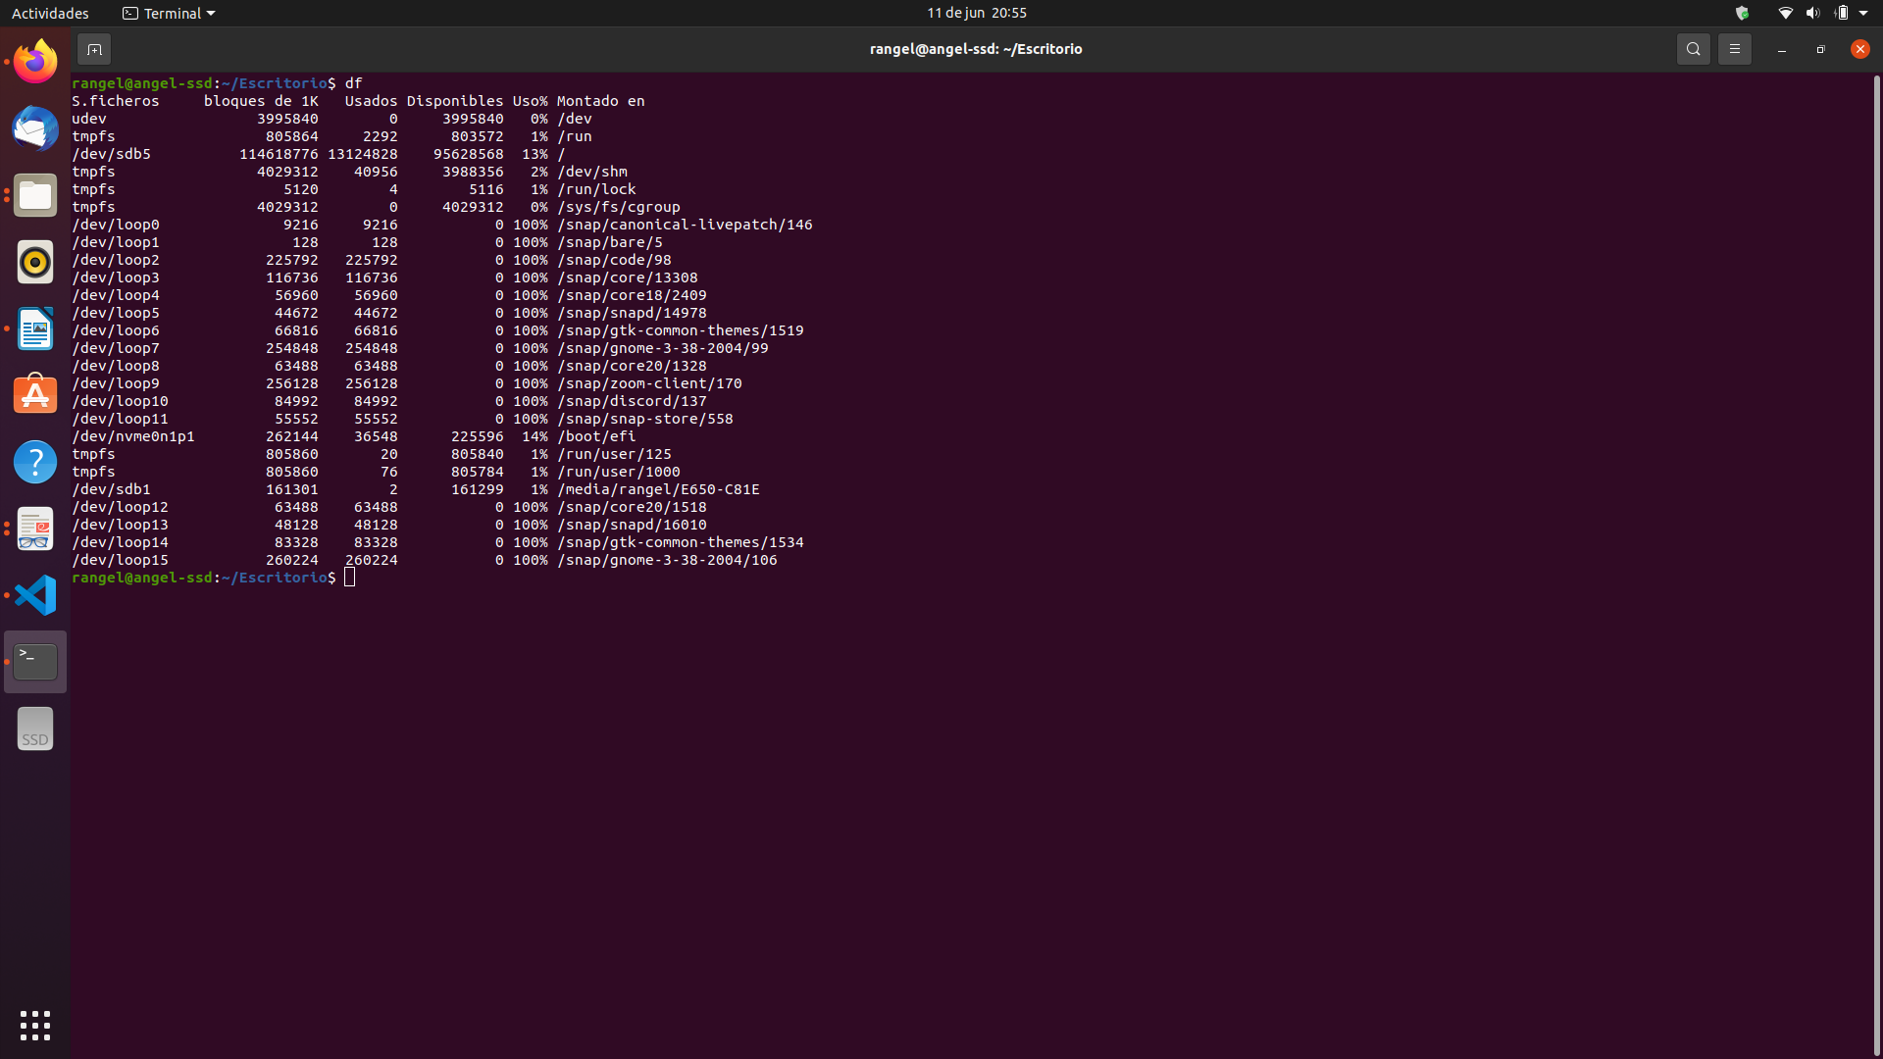
El comando df muestra el espacio en disco utilizado por el sistema de ficheros. Si el comando se utiliza sin argumentos, devuelve el espacio usado y disponible en todos los sistemas de ficheros montados.
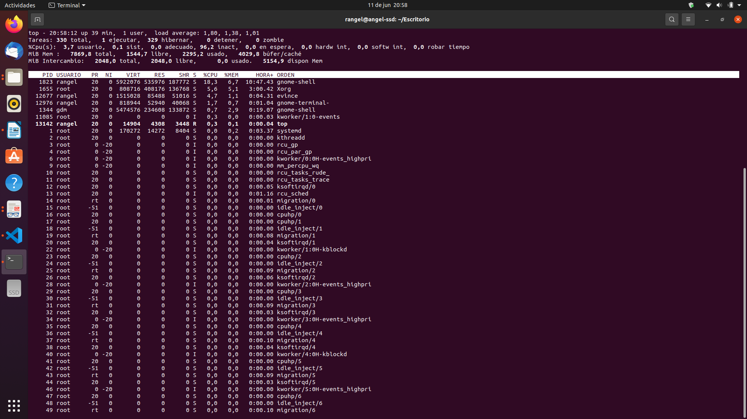
Top (table of processes - tabla de procesos ) es un programa de monitorización, administración y visor de procesos que se encuentra en muchos sistemas operativos de tipo Unix. Produce una lista ordenada de procesos en ejecución seleccionados por criterios especificados por el usuario y los actualiza periódicamente.

Lo que vemos con estos comandos en comparacion con Windows es lo que se veria con el administrador de programas, pero de una manera no grafica, siendo uno los procesos de la pc, y el otro el espacio en disco utilizado por el sistema de ficheros.

